ПОВОРОТНАЯ IP ВИДЕОКАМЕРА IP7HS200(22X)IR120P

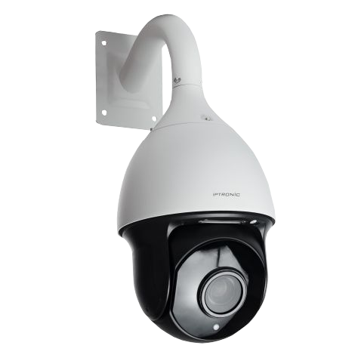

Технический паспорт

**Общая информация**

Поворотная высокоскоростная IP-видеокамера IPTRONIC IP7HS200(22x)IR120P со встроенным моторизированным объективом 3,9-85,5 мм с 22 кратным зумом и матрицей 1/2,9" Sony . Мощный микропроцессор позволяет передавать изображение с разрешением FullHD 1920х1080 (2,1 Мп) с максимальной скоростью 30 к/с. Дальность подсветки до 120 метров обеспечивают блок ИК диодов с адаптивной подсветкой. Встроенный WDR. Класс защиты IP66 позволяет универсально использовать данную камеру на различных объектах.

**Основные характеристики**

* Разрешение камеры 2Mpix (1920х1080), скорость 30 к/с
* Объектив видеокамер: 3,9 - 85,5 мм
* Класс защиты от пыли и влаги IP66
* Рабочая температура от -40 до +50
* Наличие РоЕ
* Габаритные размеры: 31x31x44 м

**Комплект поставки**

|  |  |
| --- | --- |
| Видеокамера | 1 |
| Технический паспорт | 1 |
| Блок питания | 1 |
| Кронштейн на стену | 1 |
| Кронштейн на столб | 1 |

**Спецификация**

|  |  |
| --- | --- |
| Модель | IP7HS200(22X)IR120P |
| Сигнал | PAL/NTSC |
| Корпус | Металл |
| Класс защиты | IP66 |
| Матрица | 1/2,9" SONY |
| Разрешение | 1920х1080 (2,1) |
| Максимальная дальность ИК | 120 м |
| Блок ИК диодов | ￠42x8 |
| Чувствительность | Цвет 0.1 Лк, Ч/б 0.01 Лк F1.5, 0 Лк при включенной ИК подсветке |
| Отношение сигнал-шум | >50db |
| Система сканирования | Прогрессивная |
| Компенсация засветки | Авто |
| Баланс белого | Авто |
| День/ночь | Цифровой |
| Объектив | 3,9 - 85,5 мм (22x) |
| Механический ИК фильтр (ICR) | Да |
| Режимы записи | NVR/NAS/CMS/Web |
| Детектор движения | Да |
| WDR | Да |
| Протокол | TCP/IP, TTP, NTP, IGMP, DHCP, UDP, SMTP, RTP, RTSP, ARP, DDNS, DNS, PPPoE, P2P |
| ONVIF | 2.4 |
| Браузеры | IE6-11, Google Chrome (IE Tab), Firefox(IE Tab) |
| 1-й поток | 1920x1080 30fps |
| P2P | Да, Поддержка QR Code |
| POE | IEEE 802.3af |
| WIFI | Нет |
| Звук | Нет |
| Тур | 3 туров, до 16 предустановок в каждом |
| Предустановки | 220 |
| Кронштейна | Да |
| Скорость вращения/наклона | Вращение 120° /сек. Наклон 60° /сек. |
| Цифровой Зум | Нет |
| Панорамирование/Наклон | Обзор 0° ~360° , наклон 90° от 0° ~ 93° |
| Питание | 12 В / POE |
| Габаритные размеры | 31x31x44 см |
| Диапазон рабочих температур | -40°С ~ +50°С |

**Гарантийный талон №__________________________**

Талон действителен при наличии всех штампов и отметок

|  |  |
| --- | --- |
| Модель  **IPTRONIC IP7HS200(22X)IR120P** | Дата приобретения |
| Серийный номер | Ф.И.О. и телефон покупателя |
| Название и юридический адрес продающей организации Место печати | |

Внимание: Убедитесь, что гарантийный талон полностью, правильно и четко заполнен.

Настоящий гарантийный талон выдается сроком на **пять лет от даты продажи**.

Гарантия распространяется только на Товары, используемые в соответствии с назначением, техническими и иными условиями, предусмотренными изготовителем (производителем). При нарушении этих условий Продавец не несет ответственности по гарантийным обязательствам. Продавец вправе отказать покупателю в гарантийном обслуживании, если при выяснении причин неисправности, будет установлено, что данные обстоятельства не могут быть отнесены к заводским дефектам поставленного Товара.

Гарантия НЕ распространяется:

• на неисправности, возникшие в результате воздействия окружающей среды (дождя, снега,   
града, грозы и т.д.) и наступления форс-мажорных обстоятельств (пожара, наводнения, землетрясения и др.)

• на неисправности, вызванные нарушением правил транспортировки, хранения, эксплуатации или неправильной установкой.

• на повреждения, вызванные попаданием внутрь Товара посторонних предметов, веществ, жидкостей, насекомых и т.д.

• На Товар, имеющий внешние дефекты (явные механические повреждения, трещины, сколы на корпусе и внутри устройства).

• На блок питания, идущий в комплекте

• В случае обнаружения следов механических и термических повреждений компонентов на платах.

• В случае внесения Покупателем любых изменений в Товар.

• В случае если в течение гарантийного срока часть или части Товара были заменены частью   
или частями, которые не были поставлены или санкционированы производителем, а также были неудовлетворительного качества и не подходили для Товара.

• В случае если ремонт производился не в авторизованном производителем сервисном центре

Действие настоящей гарантии не распространяется на детали отделки и корпуса, а также на прочие детали, обладающие ограниченным сроком использования.

**Официальный ресурс компании Iptronic**

Актуальную информацию о продукции Iptronic Вы всегда можете посмотреть на нашем сайте: [**www.iptronic.ru**](http://www.iptronic.ru)

На нем Вы можете найти подробную информацию обо всем оборудовании, примеры видео с камер и актуальные технические характеристики.

В разделе «Сервис» доступна подробная документация на все оборудование, инструкции, видеоуроки а так же необходимые утилиты и клиентское программное обеспечение

**Наши контакты**

Отзывы и предложения Вы можете отправлять нам на почту: **info@iptronic.ru**

По любым техническим вопросам Вы можете обращаться в службу технической поддержки  
  
- по телефону: **+ 7 (495) 278 02 08 (доб 1)**  
  
- по электронной почте: **support@iptronic.ru**